Санкт-Петербургский Государственный
Электротехнический Университет им. В.И. Ленина («ЛЭТИ»)

Кафедра МО ЭВМ

Дисциплина: Методы и средства защиты информации

Отчет по лабораторной работе № 3
АЛГОРИТМ RSA

Выполнили студенты группы 3351:
Еременок А.В.
Шульженко В.И.
Эмман П.А.

Проверил:
Горячев Г.А.

Санкт-Петербург
2007

Описание алгоритма 3
Генерация ключей 3
Зашифрование и расшифрование 3
Пример 4
Работа с приложением 5
Ответы на контрольные вопросы 7

Описание алгоритма
Безопасность алгоритма RSA основана на трудности задачи разложения на множители. Алгоритм использует два ключа — открытый (public) и секретный (private), вместе открытый и соответствующий ему секретный ключи образуют пару ключей (keypair). Открытый ключ не требуется сохранять в тайне, он используется для зашифрования данных. Если сообщение было зашифровано открытым ключом, то расшифровать его можно только соответствующим секретным ключом.

Генерация ключей
Для того, чтобы сгенерировать пару ключей выполняются следующие действия:
- Выбираются два больших простых числа и
- Вычисляется их произведение
- Вычисляется Функция Эйлера
- Выбирается целое такое, что и взаимно простое с
- С помощью расширенного алгоритма Евклида находится число такое, что
Число называется модулем, а числа и — открытой и секретной экспонентами, соответственно. Пара чисел является открытой частью ключа, а — секретной. Числа и после генерации пары ключей могут быть уничтожены, но ни в коем случае не должны быть раскрыты.

Зашифрование и расшифрование
Для того, чтобы зашифровать сообщение вычисляется
.
Число и используется в качестве шифртекста. Для расшифрования нужно вычислить
.
Нетрудно убедиться, что при расшифровании мы восстановим исходное сообщение:
Из условия
следует, что
для некоторого целого , следовательно
Согласно теореме Эйлера:
,
поэтому

Пример
Сгенерируем пару ключей. Выберем два простых числа
Вычислим модуль
Вычислим функцию Эйлера
Положим открытый показатель равным 3
С помощью расширенного алгоритма Евклида вычислим секретный показатель
Заметьте, что
Пара чисел (3, 9173503) образует открытую часть ключа, а число 6111579 является секретным ключом.
Зашифруем с помощью открытого ключа число :
Шифртекстом является число 4051753.
Для расшифрования вычисляем
в результате получаем исходное сообщение.

Работа с приложением
После запуска приложения пользователь видит следующее диалоговое окно:
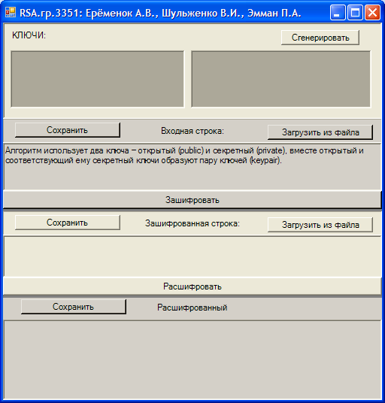
Для генерации пары ключей алгоритма RSA следует нажать кнопку «Сгенерировать». Пользователь получит сообщение об успешной генерации и в соответствующих полях появятся ключи. Для удобства пользователю сразу предлагается сообщение для шифрования (Алгоритм использует два ключа — открытый (public) и секретный (private), вместе открытый и соответствующий ему секретный ключи образуют пару ключей (keypair).). Можно ввести свое сообщение, например:
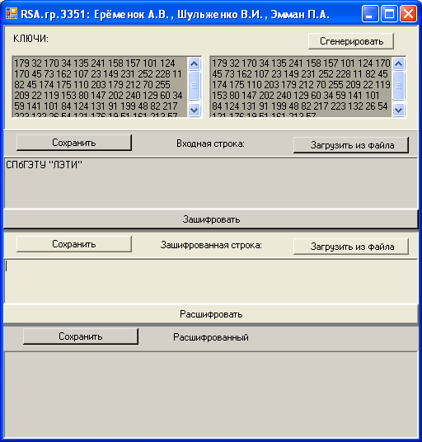

После чего следует нажать кнопку «Зашифровать». Пользователь получит сообщение об удачной зашифровке и увидит зашифрованное сообщение в поле «Зашифрованная строка».
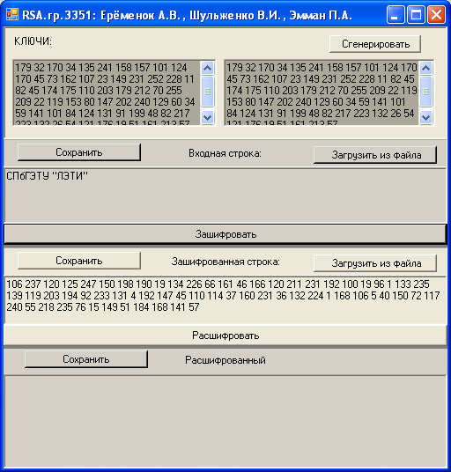

Теперь можно нажать кнопку «Расшифровать» и убедиться в совпадении исходного и расшифрованного сообщений.
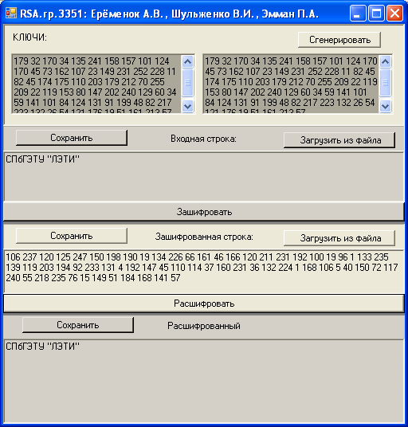

Стоит отметить, что на каждом этапе работы с приложением можно сохранять ключи, исходное и зашифрованное сообщения в файл и в последствии считывать их из файла. Можно убедиться в правильности реализации алгоритма следующим образом: изменить зашифрованное сообщение и попробовать его расшифровать. При этом приложение выдаст сообщение об ошибке:
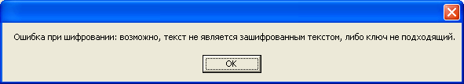

Ответы на контрольные вопросы
1. Какая процедура является более производительной – асимметричное шифрование/ дешифрование или симметричное шифрование/дешифрование?
Симметричное шифрование/дешифрование является более производительной процедурой, чем асимметричное шифрование/дешифрование.
2. К какому типу криптоалгоритма (с точки зрения его устойчивости к взлому) и почему относится алгоритм RSA?
Алгоритм RSA относится к вычислительно стойким алгоритмам шифрования, так в основе его лежит задача факторизации большого числа, решение которой перебором (а других эффективных алгоритмов не существует) занимает нецелесообразно длительное время.
3. Какая трудноразрешимая математическая задача лежит в основе стойкости алгоритма RSA?
В основе алгоритма лежит трудоемкая с точки зрения времени работы задача разложения числа как произведение двух больших простых чисел.
4. Какая трудноразрешимая математическая задача лежит в основе стойкости алгоритма Эль Гамаль?
Основная идея ElGamal состоит в том, что не существует эффективных методов решения сравнения a^{x} = b (mod p). Секретный пароль - число x из Z*(p). Открытый пароль (y) вычисляется в два шага: сначала находится z=v₀^{x} (mod 2p), z принадлежит группе Z*(2p), после чего вычисляется сам открытый пароль y = w^{z} (mod 2p+1), y принадлежит группе Z*(2p+1).
5. заключается проблема дискретного логарифма?
Дискретный логарифм: в группе два элемента d; g таковы, что имеется целое число r, удовлетворяющее условию gr = d; r называется дискретным логарифмом d по основанию g. Проблема дискретного логарифма – проблема поиска такого значения r, чтобы gr = d, где d и g - элементы в данной группе. Для некоторых групп поиск дискретного логарифма - сложная проблема, используемая в криптосистеме открытого ключа.
6. В чем заключаются проблемы разложения больших чисел на простые множители и вычисления корней алгебраических уравнений?
Проблема заключается в отсутствии эффективных алгоритмов разложения числа на простые множители. Проблема вычисления корней некоторых (специальных) алгебраических уравнений также заключается в отсутствии эффективных алгоритмов их решения без обладания дополнительной информацией, делающей их решение несложной и быстро решаемой задачей.

